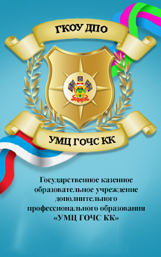
ЭТО НЕОБХОДИМО ЗНАТЬ!
ВНИМАНИЕ, ЗМЕИ !
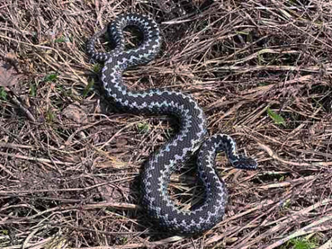
ПОМНИТЕ! Обитатели лесов и полей на территории нашего края не безопасны! Отправляясь на дачные участки, лесные прогулки или пикник – берегитесь нападений и укусов змей.
В Краснодарском крае насчитывается до более десятка видов змей, в том числе ядовитых. Это разновидности гадюки.
Как избежать встречи со змеёй
Змея, испугавшись Вас, может кинуться в вашу сторону и укусить. Чтобы избежать встречи со змеёй, надо просто шуметь.
Имейте при себе простую палку (трекинговую палку), раздвигайте перед собой траву, шурудите в кустах и стучите по валежнику. Так вы предупредите о своём появлении змею и она постарается уползти, пока вы не подошли вплотную.
Смотрите под ноги, чтобы случайно не наступить на неё. Змеи часто лежат на тропинках, греются на солнышке, т.к. они холоднокровные.
Что делать, если встретил змею
Если вы всё-таки встретили змею, постучите палкой по земле или по кустарнику. При этом наверняка змея уползёт.
Чего нельзя делать при встрече со змеями
Не надо приближаться к ней, пытаться преследовать змею, идти за ней по пятам и пытаться сфотографировать её поближе. Это может спровоцировать нападение.
Укусила змея — что делать?
У змей зубы тонкие, при этом яд впрыскивается глубоко под кожу и начинает быстро распространяться с кровью. Отсасывать яд из ранки, разрезать кожу в месте укуса, прижигать раскалённым железом, заливать кислотой и так далее - БЕСПОЛЕЗНО!
Яд уже проник в кровь и в мышцы.
При укусе нужно пить много воды, чтобы яд быстрее вышел из организма.
Необходимо как можно быстрее попасть в больницу или любое другое медицинское учреждение. Необходима квалифицированную помощь.
Постарайтесь запомнить, как выглядела укусившая змея. Для медиков эта информация может оказаться полезной.
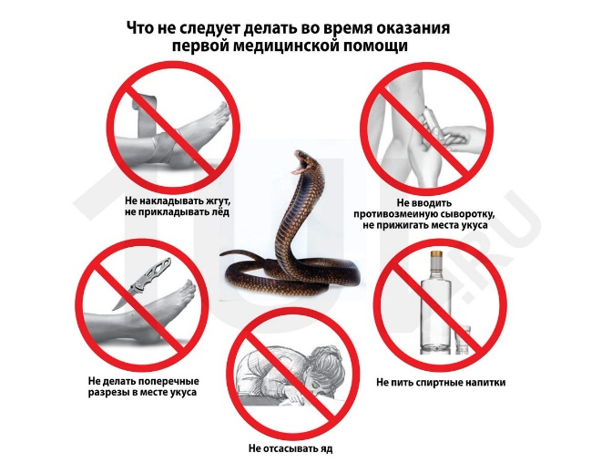
ЧЕГО ДЕЛАТЬ НЕЛЬЗЯ ПРИ УКУСЕ ЗМЕИ
- пытаться отсасывать яд, если у вас есть хоть малейшие ранки слизистой во рту, тем более, что это практически бесполезно.
- накладывать жгут на укушенную конечность. Это остановит ток крови.
- пить алкоголь, кофе и другие и тонизирующие напитки — увеличение циркуляцию крови и усилите действие яда.
- разрезать и прижигать ранку.
Номера вызова экстренных оперативных служб - 112


103 Скорая помощь 03

